
Unidad Técnica de Vinculación con los Organismos Públicos Locales

Seguimiento a los acuerdos y compromisos de la Comisión de Vinculación con los Organismos Públicos Locales

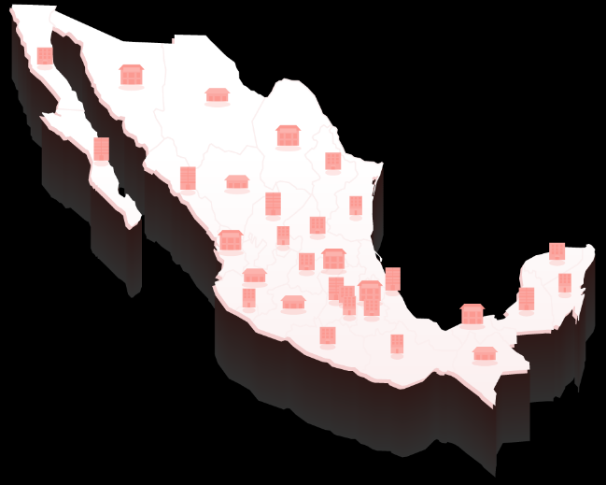
Con corte a la sesión extraordinaria del
27 de enero de 2026
25 de junio, 2021

ID | Asunto / Tema | Propuesto / Solicitado por | Acuerdo | Seguimiento | Estatus
Quinta sesión extraordinaria del 6 de mayo de 2025
EXT5-4 | 4. Presentación y, en su caso, aprobación del proyecto de Acuerdo de la Comisión de Vinculación con los Organismos Públicos Locales del Instituto Nacional Electoral por el que se aprueba el listado con los nombres de las personas que cumplen con los requisitos legales en el marco del proceso de selección y designación de las Presidencias de los Organismos Públicos Locales de Campeche, Chiapas, Coahuila y Colima, así como de las Consejerías Electorales de los Organismos Públicos Locales de las entidades de Aguascalientes, Baja California, Chihuahua, Coahuila, Durango, Guerrero, Hidalgo, Nayarit, Puebla, Quintana Roo, Sinaloa, Tamaulipas, Tlaxcala y Veracruz. | Consejera Electoral Dania Paola Ravel Cuevas, Integrante de la CVOPL | 1. Se solicitó recabar información sobre el o los requisitos que con mayor recurrencia no se están cumpliendo, para que en futuras convocatorias se ponga especial énfasis al momento de realizar la campaña de difusión de la convocatoria, o en caso, de existir una reforma electoral, analizar la viabilidad de estos. | 1. En la difusión de las convocatorias del proceso de selección y designación 2026, a través de redes sociales, se hará mención especial de los requisitos de edad, título y, en su caso, residencia, que deberán cumplir las personas aspirantes, con el objeto de informar debidamente a la ciudadanía. | Cumplido
Sexta sesión extraordinaria del 29 de julio de 2025
EXT6-7 | 7. Informe de la Unidad Técnica de Vinculación con los Organismos Públicos Locales sobre el seguimiento de las respuestas a las consultas y solicitudes presentadas por los Organismos Públicos Locales al Instituto Nacional Electoral. | Consejera Electoral Dania Paola Ravel Cuevas, Integrante de la CVOPL | 1. En los casos subsecuentes de sesiones en donde se presenta este tipo de informes el Secretario Técnico haga la actualización que sea requerida cuando haga la presentación para que tengamos la información digamos más actualizada posible a la fecha en que estamos llevando a cabo la sesión de la Comisión. | 1. Para cumplir con esta solicitud, en la cuenta que rinde el Secretario Técnico se hace mención de la actualización del informe con una fecha más cercana a la sesión de la Comisión que corresponda, con independencia del corte que presenta el documento circulado. | Permanente
Tercera sesión ordinaria del 8 de diciembre de 2025
ORD3-12 | 12. Asuntos generales | Consejera Electoral Dania Paola Ravel Cuevas, Integrante de la CVOPL | 1. Se solicitó hacer llegar una tarjeta informativa de los temas que se abordaron en la reunión que se tuvo con las presidencias de OPLEs, y, en su caso, los acuerdos a los cuales se arribaron. | 1. En atención a la petición formulada durante la sesión ordinaria de la CVOPL, celebrada el pasado 8 de diciembre de 2025, así como al Oficio INE/CEDPRC/04/2026, el 26 de enero de 2026, se envió a la Consejera Electoral Dania Ravel y a los integrantes de la Comisión, vía correo electrónico, una tarjeta informativa respecto de la reunión sostenida con algunas Presidencias de los Organismos Públicos Locales. | Cumplido
Tercera sesión ordinaria del 8 de diciembre de 2025
ORD3-12 | 12. Asuntos generales | Representación de Morena | 1. Dar seguimiento al ajuste del calendario integral de Coahuila por la violación al Reglamento de Elecciones, específicamente al tema de presentación de convenios de coalición. | 1. En la Sesión Extraordinaria del Consejo General del INE, el 30 de enero de 2026, se dio cuenta del Informe al Plan Integral y Calendario de Coordinación de Coahuila, con fecha de corte al 27 de enero de 2026. En dicho documento se informó sobre las modificaciones durante el periodo reportado, entre las que se encuentra la modificación al plazo para la presentación de solicitudes de registro de convenios de coalición y las resoluciones respectivas.  Adicionalmente, en el apartado de asuntos relevantes del Informe, se expone que en cumplimiento a lo ordenado por el Tribunal Electoral del Estado de Coahuila, en el expediente TECZ-JE-08/2025 y la Acción de Inconstitucionalidad 82/2025, el Consejo General del OPLE aprobó el Acuerdo IEC/CG/001/2026, para ajustar el calendario y garantizar certeza jurídica, estableciendo el plazo de presentación de convenios del 2 al 30 de enero y su resolución del 12 de enero al 9 de febrero de 2026. | Cumplido

